GDB-2微机智能保护器

使用说明书



深圳市国电旭振电气技术有限公司
http://www.szgdxt.com

- 概述
GDB-2微机智能综合保护器是针对小型水电站发电机保护存在问题而专门设计的智能型保护装置。它以PIC单片机为核心，硬件简单，精度较高，稳定性、可靠性好，整定灵活，功能多样。它具有过载、过流、短路三段反时限电流保护，以及过压、欠压、过速（飞车）、欠速保护，过速、欠速保护会自动根据发电机并网（电流>6%Ie视为并网状态）情况作不同处理。
本保护器为了减少不必要的误操作，参数修改必须正确输入密码才能进行。另外保护器还有对参数设定值的定期比较、刷新的功能，做到万无一失。
本保护器可完全取代传统的多继电器式、机械式的保护装置，简化了安装提高了可靠性。另外装置还兼有发电机电压、电流、频率的数显功能，直接显示实际值（不再是比例值），便于观察与操作，使用非常方便。可适用于中小型电站与老电站的改造，能极大地提高电站保护的可靠性和安全性，同时对于提高电站的自动化水平也具有积极意义。

- 技术指标
1. 适用范围： 各类中、小型高压和低压发电机组
2. 输入信号
- PT电压： a. 标称100V发电机PT（电压互感器）电压
b. 标称230V发电机相电压
c. 标称400V发电机线电压
(2) 三相电流：标称5A发电机三相CT (电流互感器)电流信号
3. 输出信号： 继电器开关信号(常开)
触点容量：AC380V/3A AC220V/5A DC110V/0.8A DC220V/0.2A
a. 故障输出（用于分断并网开关）
b. 飞车保护输出（用于控制调速器减速或“水旁路”）
建议在外面负载（线圈）为交流时，在线圈两端并联一个不小于0.1uf的（CBB）交流电容，负载为直流时，反并联一个二极管。其接法如图1所示,保护器出厂时C1已接好。继电输出信号逻辑组合如图2所示.
4. 电压测量精度:不低于±1％
5. 电流测量精度:不低于±1％
6．频率测量精度:不低于±0.01％
7. 工作电源: 交流150V～360V 直流200V～250V
8. 功耗:小于6W
9. 工作环境
环境温度:-5℃～＋45℃
相对湿度:不大于90%(40℃)
海拔2500米以下地区
10. 外型尺寸：（长）112×（宽）112×（深）108mm
11．开孔尺寸：114×114（113×113）见安装示意图

图1

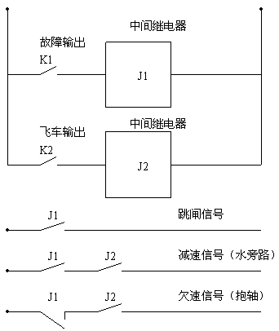

图2 继电输出信号逻辑组合
注意：当低速保护（抱轴）关闭时，可以取消中间继电器，“故障”输出直接用来跳闸，“飞车”输出直接用来“折水”（水旁路或关阀）。

- 主要功能：
1．过压保护
系统运行中，当发电机电压连续高于设定过压保护值一定时间（此时间可设定）时，保护器判为过压故障。保护器不管并网以否都发出常规“跳闸”命令（所谓常规“跳闸”命令即：“故障” 继电器与“飞车” 继电器同时动作，10秒后若测出发电机频率≤52HZ，则解除继电器的动作）用于“跳闸”（并网时）和调速器减速，同时发出常规告警信号（断续蜂鸣告警声、故障指示灯亮），数码显示自动切到电压值显示状态，实时显示此时的电压值，同时电压指示灯闪烁。常规告警信号延时设定的一段时间后，如发电机电压恢复正常，则解除告警信号，退出故障状态。
注意：任何故障状态都可以人工提前退出，按一下《参数》键（即使没有进入参数状态也一样）几秒后即退出故障状态，用《增》、《减》键可以解除蜂鸣告警声，但不能提前退出故障状态。
2．欠压保护
发电机电压连续低于设定欠压保护值时，保护器判为欠压状态。并网前故障继电器不动作，但发出常规告警信号，在没有其它故障时，数码显示自动切到电压值显示状态，电压指示灯闪烁。发电机电压正常后，自动退出故障状态。并网后，如果参数01选择为欠压需要跳闸（LUYY）时，那么欠压象过压一样处理，发常规“跳闸”命令和常规告警信号，进入故障状态。另外欠压保护可以关闭，当欠压设定选择低于额定电压的50%时（49%）关闭此功能。
3．过载保护
并网运行中，发电机三相电流中最大一相电流连续大于过载设定值（102%～110%Ie）一定时间（此时间较长可设定）时，保护器判为过载故障。过载故障与过流故障处理不尽相同，当参数02选择为过载需要跳闸（LLYY）时它们很类似，处理方法参见下节过流故障处理；但当参数02选择为过载不需要跳闸（LLnO）时它们则不同，此时过载仅发出常规告警信号，可以人工提前退出故障状态。
保护器有反时限控制功能，设实测电流减过载设定值的差与百分之一额定电流（1%Ie）的比为N，过载设定时间为Tas，那么实际过载时间Ta为：Ta=Tas/(1+N/50)。过载时间Ta计时是累加的，计时中间允许中断，但当最大一相电流小于90%Ie时，计时将减少，直到减至0为止（电流每小1% Ie，Ta计时减少速率为标准计时的1/50，即如果最大一相电流为40%Ie时，那么过载计时将在同样时间内减至0）。
4．过流保护
并网运行中，发电机三相电流中最大一相电流连续大于设定过流设定值（110%～150%Ie）一定时间（此时间可设定）时，保护器判为过流故障，发常规“跳闸”命令和常规告警信号。数码显示自动切到电流值显示状态，显示跳闸时刻的电流值，同时电流指示灯闪烁。延时设定的一段时间后，自动解除告警信号，退出故障状态。同样可以人工提前退出故障状态。过流保护也是反时限控制，在设定的过流延时跳闸时间的基础上，保护器根据“温升相等”原则自动修改过流动作时间，过流越大，则保护动作也越快。计算方法如下：
设实测电流减过流设定值的差与百分之一额定电流（1%Ie）的比为N，过流设定时间为Tbs，那么实际过流时间Tb为：Tb=Tbs/(1+N/40)。过流时间Tb计时也是累加的，计时中间允许中断，但当最大一相电流小于75%Ie时，计时将减少，直到减至0为止（电流每小1% Ie，Tb计时减少速率为标准计时的1/40）。
过载保护与过流保护是同时进行的，当实际电流大于过流设定值时，过流计时开始，但过载计时不中断继续进行，谁先达到设定值，谁先动作。

5．短路保护
当发电机三相电流中最大一相电流达到短路设定值（1.8～3.0Ie）时，保护器判为短路故障，故障继电器立即动作，其它处理与过流故障类似。注意电流显示值为跳闸前的电流值。
6．低速保护
低速保护分“并网”前和“并网”后，在“并网”前，当发电机转速从正常状态减至35HZ以下时保护器判为“低速”状态（刚开机时的低速状态不会）。保护器“飞车” 继电器动作（“故障” 继电器不动作），与“故障” 继电器的“常闭”组合后可以作为发电机的低速保护（通常用来抱轴，解决低速轴承油膜问题），见下图，同时发出常规告警信号，一般数码显示会自动切到频率显示状态，频率指示灯闪烁。此功能可以通过参数03关闭。当低速保护关闭时，“折水”（水旁路或关阀）信号可以直接由“飞车”输出控制，不再需要如图2所示连接。
“并网”后，在某些小型电网，发电机转速可能不稳定，当发电机转速小于低速设定值（46.5HZ～49.5HZ）时保护器判为“低速” 故障，发常规“跳闸”命令和常规告警信号。除了“跳闸” 切断发电机输出外，还组合出“减速”信号，控制调速机减速（或“水旁路”）。虽然是“低速” 故障，一般来说不应该再去减速，但发电机“跳闸”后必然会升速，因此仍然应该减速，10S后再检测“跳闸”后的发电机转速如果小于52HZ则退出“低速” 故障状态。低速保护功能可以人工选择46.5HZ去除（因为频率低至46.5HZ的电网几乎不存在）。
7．过速（飞车）保护
过速（飞车）保护同样分“并网”前和“并网”后，“并网”前过速我们通常叫“飞车”，在系统甩负荷以及保护跳闸后, 水轮机来不及关闭水阀，发电机可能出现飞车现象。当本保护器确认发电机频率（转速）超过设定值（55.0HZ～75.0HZ）时判为“飞车”故障，“故障” 继电器与“飞车” 继电器同时动作，组合出“减速”信号控制调速机减速（或“水旁路”），同时发出常规告警信号，一般数码显示会自动切到频率显示状态，频率指示灯闪烁。10 S后若发电机转速小于52HZ则退出“过速” 故障状态。
“并网”后，在某些小型电网，发电机转速可能不稳定，当发电机转速大于过速设定值（50.5HZ～53.5HZ）时保护器判为“过速” 故障，发常规“跳闸”命令和常规告警信号。故障其它处理与“并网”后“低速” 故障处理一样。过速保护功能同样可以人工选择53.5HZ去除（因为频率高至53.5HZ的电网几乎不存在）。
8．电压输入线掉线
当电压输入线掉线或发电机电压为零判为“掉线”故障，故障继电器不动作，但发出常规告警信号。在没有其它故障时数码显示自动切到频率显示状态。电压、频率显示都为0000。电压输入正常时自动退出故障状态。

- 参数设置：
要进入参数设置状态必须正确输入密码。按《参数》键开始进入“密码输入” 状态，参数指示灯闪烁，停止输入操作6秒后自动退出“密码输入” 状态。设“参数”键为0，“增” 键为1，“减”键为2，按序输入8位密码01120112即进入参数设置状态（第一次“参数” 输入包括在内），参数指示灯亮。在参数设置状态下，一般数码管第一位（个别前二位）显示参数标志或参数序号，参数标志闪烁，后三位（个别后二位）显示要修改的参数值。每按一次“参数”键，参数序号加1，依次递增，到最后循回到参数00。可用“增”、“减”键修改所选项参数值。在参数修改状态下，当选择有关电压的参数项时，电压指示灯会闪亮；选择有关电流的参数项时则电流指示灯闪亮；设置低速、过速有关频率项时，则频率指示灯闪亮。若6.5秒钟内未作任何操作，则会自动退出参数设置状态，并记忆所作的修改。也可以持续按“参数”键0.8秒退出参数设置状态。
本装置的所有参数均已按出厂值设定好，在实际运行中，参数值可根据电站情况进行修改。参数
修改在任何情况下均可进行。
- 参数00，100V、400V、230V电压选择。参数标志为“U”。当接入为100V的PT电压时，选100V档；接入为400V、230V线、相电压时，选择对应电压档为U400、U230。出厂设定为U400。注意，400V、230V从同一对端子接入，100V从另一对端子接入。
- 参数01，欠压保护跳闸选择，参数标志为“LU”。LUYY为欠压保护需要跳闸，LUnO为欠压保护不需要跳闸，出厂设定为不需要跳闸。
- 参数02，过载保护跳闸选择，参数标志为“LL”。LLYY为过载保护需要跳闸，LLnO为过载保护不需要跳闸，出厂设定为不需要跳闸。
- 参数03，低速保护选择，参数标志为“Fd”。FdYY为有低速保护，Fd--为取消低速保护。出厂设定为有，FdYY。
（5）参数1 PT电压变比设定，当参数00选100V时有效，若发电机的额定电压为6000V，PT电压互感器的变比一般为60。参数设置范围为1～85，出厂设置为60。
（6）参数2 过电压阀值设置，参数值为与额定电压的百分比值。参数设置范围为105%～130%，出厂设定为120。
（7）参数3 欠电压阀值设置，参数值为与额定电压值的百分比，设置范围为50%～90%，出厂设定为70%。当其值设为49%时，即可关闭欠压保护功能。
（8）参数4 过电压检测时间设定，设定范围为0.2～5.0 秒，出厂值为0.5秒。
（9）参数5 发电机CT(电流互感器)电流变比设定，设定范围为1～900，出厂值为100。即电流互感器为500A∶5A。（PLB-2可调）（电流偏大往下调）
（10）参数6 发电机额定电流值设置。其值为与CT标称值之百分比。例如标称值为500A的电流互感器，如发电机额定电流值为400A，则其百分比为80%，80即为本参数值。设定范围：30～100，出厂值设为80。（PLB-1可调）
（11）参数7 电流过载值设置。参数值为过载电流值与发电机额定电流值的百分比。设定范围为102～110，出厂值设定为105。
（12）参数8 过载检测时间设置。设置过载时，持续多长时间后发过载保护动作。设定范围：5.0～50.0分，最小设置单位为0.2分，出厂设置为30分，实际运行时有反时限控制功能。
（13）参数9 过电流阀值设置。设定值为过电流值与发电机额定电流值的百分比。设定范围为110～150，出厂值设定为120。
（14）参数10 过流检测时间设置，参数标志为“A”。设置过流时，持续多长时间后过流保护动作。设定范围为2～60S，出厂设定为30秒，实际运行时有反时限控制功能。
（15）参数11 短路保护设置，参数标志为“b”。参数值为短路保护阀值与发电机额定电流值的倍数，设定范围：1.8～3.0，出厂值设定为2.2倍。
（16）参数12 故障恢复时间设定，参数标志为“C”。设置故障跳闸后，延迟多长时间装置自动退出故障状态重新恢复正常检测。设定范围为0.4～20.0分，最小设置单位为0.2分，出厂设置为5分。可以用《参数》键提前退出故障状态。
（17）参数13 低速检测阀值设置，参数标志为“d”。其值为“并网”后的低速保护值，设定范围为46.5HZ～49.5HZ，最小设置单位为0.1HZ，出厂值设置为48HZ。当设定值=46.5HZ时实际上关闭了低速保护（因为频率低至46.5HZ的电网几乎不存在），“并网”前的低速保护值固定为35HZ。
（18）参数14 过速检测阀值频率设置。参数标志为“E”。其值为“并网”后的过速保护值，设定范围为50.5HZ～53.5HZ，最小设置单位为0.1HZ，出厂值设置为52HZ。当设定值=53.5HZ时实际上关闭了过速保护（因为频率高至53.5HZ的电网几乎不存在）。
（19）参数15 飞车检测阀值频率设置。参数标志为“F”。其值为“并网”前或“跳闸”后的飞车保护值，设定范围为55.0HZ～75.0HZ，最小设置单位为0.5HZ，出厂值设置为60HZ。
（20）参数16 电压测量修正，调试参数，用户一般不能进入。用来校正电压测量电路的制造误差。
（21）参数17 电流测量修正，调试参数，用户一般不能进入。用来校正电流测量电路的制造误差。

五、使用方法：
- 安装与接线
安装时，将随机两块固定顶板扣于机身两侧，顺时针拧紧顶板螺杆固定于控制屏面板即可。接线集中于背壳接线座，如背板接线图所示。
（1）PT电压
输入的PT电压有两种选择：一是直接引入小型发电机的400V（230V）线（相）电压，此时接“400V”与“COM”两端口；二是引入标称100V的发电机PT（电压互感器）电压，此时接“100V”与“COM”端口，同时参数00应作相应修改。
（2）三相电流输入
将发电机三相电流互感器（标称电流5A）输出端对应接入A*、B*、C*，A、B、C端口，注意同名端接同一侧。可以任意按三相六线，三相四线，三相三线接法接。三相六线时，三相电流互感器的输出端分别接入A*—A，B*—B，C*—C即可。三相四线（Y接，带中线）时A、B、C端口短接跟三相电流互感器中线O连接；三相三线时只A、B、C端口短接即可。
（3）电源线
本机工作电源为交、直流两用，按二.7电压要求范围接入电源端口即可。
（4）继电器输出
由于本机继电器触点容量有限，现场安装时如必要应通过中间继电器间接控制断路器，如果负载为交流，建议在线圈两端并联一个不小于0.1uf的（CBB）交流电容（我们出厂时随机备有两个电容）；负载为直流时，反并联一个二极管。
（5）接地
为提高本机的抗干扰性，应将本机接地点接地。
2．操作方法
操作界面如面板示意图，有三种操作显示状态。各按键操作蜂鸣器均会“滴”一声，表示已接受按键操作。
（1）正常工作状态
保护器上电后，如有正常的电压、电流输入，数码管应能显示当前的电压、电流（自动显示三相电流中最大电流的有效值）和频率等数值。按《增》或《减》键，可使电压、电流、频率显示值顺序切换，对应的电压、电流、频率指示也会点亮。即使是故障状态仍然可以用《增》或《减》键切换显示值。所有的电压、电流、频率显示均为实时值，电压单位为伏，电流单位为安，频率单位为HZ；小数点自动设置，若显示9999有可能为数值显示溢出。
（2）参数修改状态
参考第四节的参数设置操作方法，按一下“参数”键，正确输入密码可以使保护器从正常显示状态进入参数修改状态，停止操作6.5秒后自动退出参数修改状态，或持续按“参数”键0.8秒退出参数设置状态。
（3）故障告警状态
保护器对发电机的故障分为三类，一类只告警，不“跳闸”，不操作，如：一般“欠压” 故障、电压输入线“掉线” 故障等。第二类只告警，不“跳闸”，但有操作，如：“并网前低速” 故障（“飞车” 继电器动作去“抱轴”）；“并网前过速”即“飞车” 故障，“故障” 继电器与“飞车” 继电器同时动作，组合出“减速”信号控制调速机减速（“故障” 继电器虽然动作，但不是去“跳闸”）。这两类故障都使保护器进入告警状态，故障指示灯亮、蜂鸣器断续鸣叫（告警音可通过《增》或《减》键予以取销），数码管自动切换到显示相关故障内容。一旦故障解除系统恢复正常，保护器立即退出故障告警状态。
第三类故障又告警，又“跳闸”，还有操作，如：“过压”、“过载需跳闸”、“过流”“短路”、“欠压需跳闸”，“并网后低速”、“并网后过速” 。第三类故障同样使保护器进入告警状态，故障指示灯亮、蜂鸣器断续鸣叫（告警音可通过《增》或《减》键予以取销），数码管自动切换到显示相关故障内容。但此类故障解除系统恢复正常后，保护器不会立即退出故障告警状态。一直延长到参数12设定时间到才结束，可以用《参数》键提前退出故障告警状态。
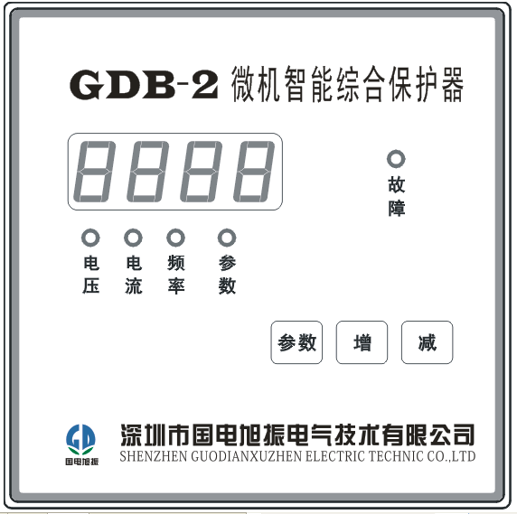
图3装置面板示意图
图4背板接线图
注：三相电流同一侧为CT的同名端
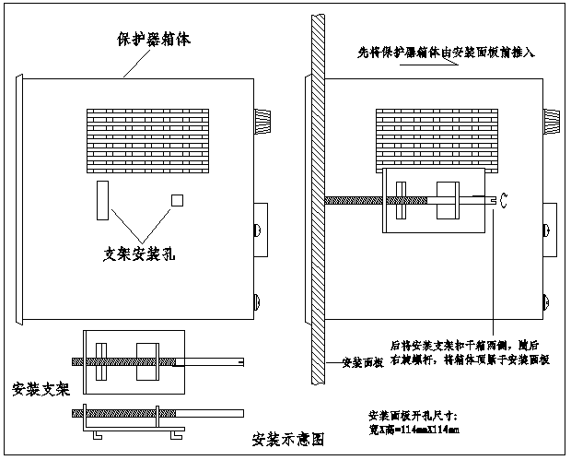

图5 安装示意图
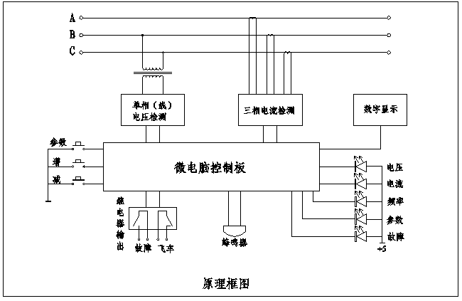
图6 原理框图

六．注意事项
1．本装置出厂前，电流、电压测量显示值均已校准。但在使用前中，有必要对其测量显示值进行核对，如出入不大，可投入使用，否则请将信息反馈给我们。
2．投入使用前，应根据本站发电机实际情况设置合理的参数，以便有效的保障发电机安全运行。
3．注意保持保护器外部接线的良好接触，选用正确的保险管容量。
4．本装置保修三年，发现装置问题时请即时与我们联系。

深圳市国电旭振电气技术有限公司
地址：深圳市龙岗区龙平西路志达鹏利泰工业园F栋三楼
邮编：518172
电话：0755－84613738 84613748
传真：（0755）84613798
网址：www.szgdxt.com

